# Easyui datagrid查询功能

通过 $("#download").datagrid('reload',{name:name});重新加载，传递name参数,替换page,rows两个默认传递的参数，在控制层判断name是否为空来作为查询的依据

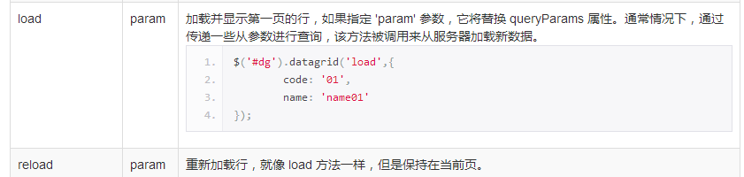

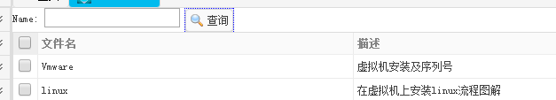

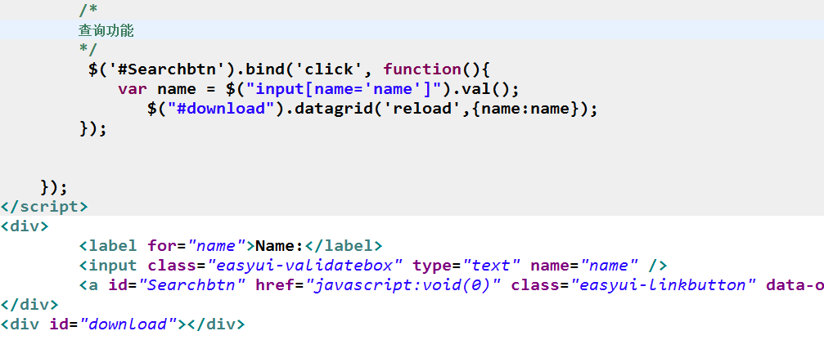

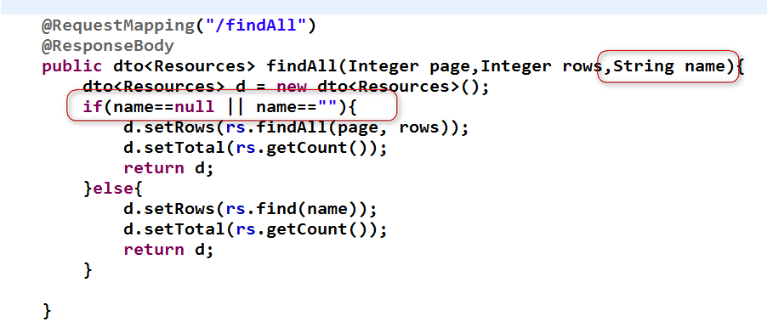

# Easyui使用Echars

一、定义id

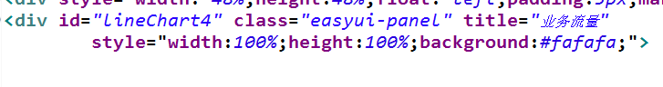

二、页面加载时跑的方法

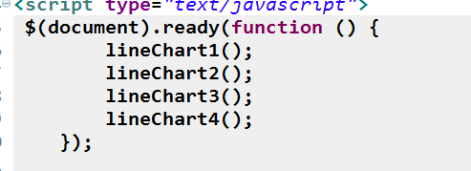

三、定义方法，通过id查找方式找到id并定义

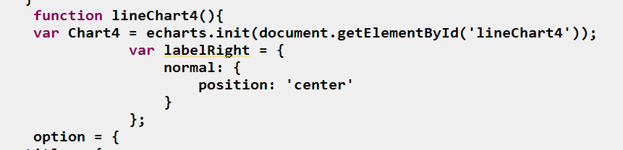

四、加入echars

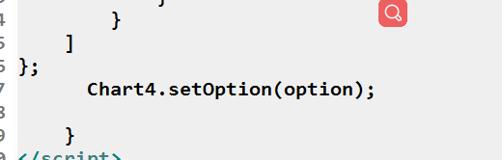

# Easyui tabs

Easyui tabs 对于打开多个tabs混乱的解决方法：

每个tabs的id或class定义不要相同

# Easyui datagrid

右边留白：设置 fitColumns:true 和 scrollbarSize:0 可以将多出的空白消除